Unterschätztes OP-RisikoSo gefährlich ist es, wenn Patienten plötzlich verwirrt sind
Viele Patienten wirken nach einer Operation konfus. Etliche werden dadurch zum Pflegefall, nicht wenige sterben. Dabei lässt sich das "Delir" oft verhindern.
Von Veronika Hackenbroch

- Zur Merkliste hinzufügen
- X.com
- Facebook
- E-Mail
- Link kopieren

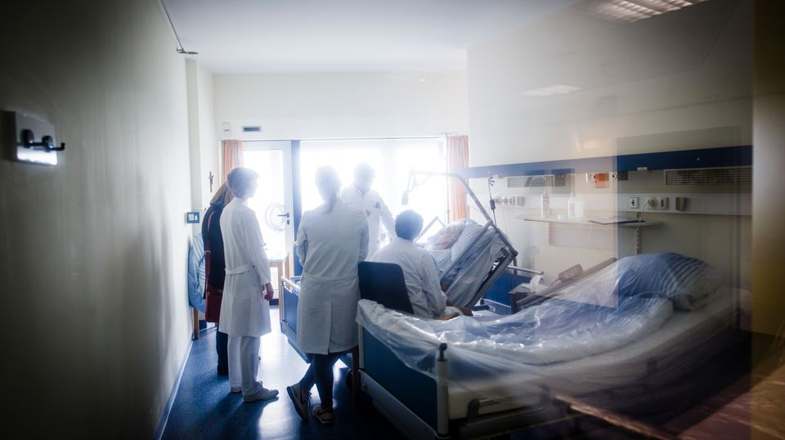
Bild vergrößern
Patientin Olsen, Delir-Team des Uniklinikums Münster: "Da stimmt was nicht"
Foto: Lars Berg / DER SPIEGEL
Dieser Beitrag stammt aus dem SPIEGEL-Archiv. Warum ist das wichtig?
Margarethe Olsen, 89, eine zierliche Dame mit schlohweißem Haar, liegt zugedeckt in ihrem Bett auf der Orthopädiestation des Uniklinikums Münster. Vor rund zwei Wochen haben Chirurgen ihre künstlichen Hüftgelenke erneuert, die hatten sich gelockert.
Die Operation hatte Olsen, die eigentlich anders heißt, gut überstanden, aber am Tag danach, auf der Intensivstation, war sie plötzlich nicht mehr wiederzuerkennen. Unbedingt wollte sie aufstehen, sofort, nur mit Mühe konnten die Pfleger sie zurückhalten. Olsen wusste nicht mehr, wo sie war, sie redete wirr und hörte offenbar Stimmen. "Es war wie am Telefon, wenn man den Hörer abnimmt", erzählt sie heute. "Ich habe gedacht: Da stimmt was nicht."
Es war kein Anfall plötzlichen Irrsinns, der sich da Olsens bemächtigt hätte. Sie litt vielmehr an einem postoperativen Delir. Diese Art von Delir hat nichts mit Alkohol zu tun, es ist ein Zustand tiefer Verwirrung, der vor allem ältere Menschen nach einer Operation oder bei einer schweren Krankheit befallen kann - und zwar erschreckend häufig: Je nach Vorerkrankungen und Art der Behandlung bekommen Studien zufolge 20 bis 80 Prozent der chirurgischen Patienten über 65 ein Delir.
Der griechische Arzt Hippokrates (um 400 v. Chr.) kannte diesen Zustand; er beschrieb die Delirierenden so: "Sie fuchteln mit den Händen in der Luft umher, zupfen auf der Bettdecke Flusen und pflücken Spreu von der Wand." All diese Zeichen seien "ungünstig". Manche Patienten schreien stundenlang, versuchen, Infusionsschläuche herauszureißen, beißen, irren nachts umher. Andere liegen ruhig im Bett, können aber keinen klaren Gedanken fassen.
"Während meines Studiums habe ich lange in der Pflege gearbeitet", erinnert sich Holger Reinecke, heute Leiter der Abteilung für Angiologie am Universitätsklinikum Münster. "Ich weiß noch, dass manche alten Patienten damals nach einer OP regelrecht durchgedreht sind. Mehrere sind sogar aus dem Fenster gesprungen und zu Tode gekommen."
Insbesondere alte Menschen sind gefährdet. Da sie zunehmend größeren Operationen unterzogen werden, ist davon auszugehen, dass das Delir zukünftig häufiger auftritt.
Trotzdem nehmen viele Ärzte es immer noch nicht ernst - oder diagnostizieren es erst gar nicht. Helge Güldenzoph war über 30 Jahre lang Leiter der Abteilung für Geriatrie am Malteser Krankenhaus in Bonn. Er muss lachen, wenn er an die absurden Fehldiagnosen denkt, die er im Laufe der Jahre anstelle der Diagnose "Delir" in den Verlegungsbriefen aus der Chirurgie gelesen hat. "'Seit drei Tagen dement' war ein Klassiker", erzählt er. Was natürlich nicht sein könne, weil sich eine Demenz sehr langsam, über Jahre hinweg, entwickle.
Oft verharmlosen Mediziner das Delir als "Durchgangssyndrom" oder sagen abschätzig, der Patient sei "durch den Wind". Damit er den Stationsalltag nicht stört und sich selbst nicht gefährdet, wird er mit sedierenden Medikamenten mitunter regelrecht "abgeschossen", wie es im Klinikjargon heißt. Früher wurden solche durchgeknallt wirkenden Kranken auch schnell mal ans Bett gefesselt.
Dabei ließe sich das Delir in etlichen Fällen verhindern, abmildern oder, wenn es doch auftritt, erfolgreich behandeln - mit großem Nutzen für den Patienten. Denn anders als der Begriff "Durchgangssyndrom" suggeriert, handelt es sich keinesfalls um ein vorübergehendes Problem, das stets folgenlos abheilt. Nach einem Delir bleiben Studien zufolge bei jedem zweiten Betroffenen auf Dauer kognitive Defizite, 40 Prozent der zuvor selbstständig lebenden Patienten kommen im Alltag nicht mehr zurecht und müssen dauerhaft gepflegt werden. Die Sterblichkeit ist zeitweise um das 20-Fache erhöht.
Langsam erkennen einige Ärzte und Forscher die Bedeutung des Delirs. In Studien konnte gezeigt werden, dass sich die Delir-Raten durch Präventionsprogramme erheblich senken lassen: in einer Untersuchung an Patienten mit Hüftgelenksoperationen beispielsweise von 60 auf 7 Prozent. In anderen Studien an Operierten von über 20 auf unter 5 Prozent.
Anja Schneider, Direktorin der Klinik für Neurodegenerative Erkrankungen und Gerontopsychiatrie am Universitätsklinikum Bonn, hat das Delir zu einem ihrer Forschungsschwerpunkte gemacht. "Man vermutet, dass es durch eine Entzündungsreaktion im Gehirn ausgelöst wird, die am Ende zu einem Ungleichgewicht von Botenstoffen führt", sagt sie. Wirklich verstanden sei es aber noch nicht.
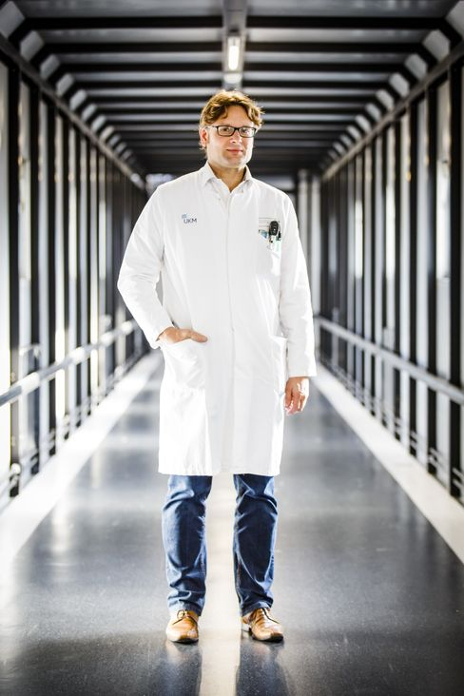
Neurologe Duning: Das Denken wieder ordnen
Foto: Lars Berg / DER SPIEGEL
Damit sich die Situation der Patienten jetzt schon verbessert, hat ein Team um den Neurologen Thomas Duning vor drei Jahren an der Universitätsklinik Münster die Stabstelle "Demenzsensibles Krankenhaus" eingerichtet. Wichtigstes Ziel: Delire verhindern.
Viele Ärzte des Klinikums, die zunächst skeptisch waren, hat Duning mittlerweile überzeugt, auch den Angiologen Reinecke. Früher, gibt Reinecke zu, sei er davon ausgegangen, dass es einem verwirrten Patienten zu Hause automatisch wieder gut gehe. "Es war ein Schock zu lernen, dass dem nicht so ist."
Reinecke behandelt sehr viele alte Menschen, oft mit einem klassischen Eingriff, nicht sehr aufwendig, nicht sehr riskant: Blutgefäße im Bein wieder durchgängig machen. Damit lassen sich Amputationen verhindern. "Wir therapieren, damit unsere Patienten weiter ihr Leben leben können", sagt er. "Aber was nützt es, wenn jemand sein Bein behält, aber dann wegen anhaltender Verwirrung ins Pflegeheim muss?"
Wer geistig nicht mehr ganz auf der Höhe ist, kann leichter ein Delir bekommen - es ist wahrscheinlich der wichtigste Risikofaktor. Und einer, der im Klinikalltag leicht übersehen werde, sagt Duning: bei Patienten, die einfach nur ein bisschen schusselig sind: "Wenn ein Arzt während der Visite nett mit jemandem plaudert, bekommt er eine leichte kognitive Einschränkung gar nicht mit."
Deswegen untersucht Dunings Team alle Patienten ab 65, die in den Abteilungen für Orthopädie, Unfallchirurgie und Nephrologie der Uniklinik behandelt werden, und auf Anfrage auch Risikopatienten der anderen Fachbereiche. Um das Risiko einschätzen zu können, überprüfen die Mediziner die Hirnleistung. Dazu müssen Patienten sich beispielsweise Begriffe über einen längeren Zeitraum merken, komplizierte Sätze nachsprechen, rückwärts rechnen, das Zifferblatt einer Uhr zeichnen.
Wer in diesem Test nicht gut abschneidet, dem lässt Dunings Team eine Rundumbetreuung angedeihen. Die Risikopatienten werden jeden Tag eine halbe Stunde lang von derselben Vertrauensperson besucht, es wird ihnen immer wieder gesagt, wo sie sind, warum sie im Krankenhaus sein müssen und was als Nächstes mit ihnen passieren wird. "Das war sehr schön", erinnert sich Margarethe Olsen. "Weil diese Menschen mir auch sehr aufrecht begegnet sind."
Außerdem werden die Risikopatienten von Dunings Team zum OP begleitet und nach der Operation aus dem Aufwachraum abgeholt, Brillen werden ihnen schnell wieder auf- und Hörgeräte eingesetzt, damit Stress, Angst und Orientierungslosigkeit - alles mögliche Auslöser für ein Delir - gar nicht erst aufkommen. Auch eine Vollnarkose zu vermeiden und stattdessen lokal zu betäuben könnte günstig sein.
"Am Anfang wurden wir ja etwas belächelt", sagt Krankenschwester Liane Janßen, die, bevor sie zu Dunings Team stieß, in der Chirurgie gearbeitet hat. "Aber inzwischen höre ich von meinen alten Kollegen immer: 'Es ist so gut, dass es euch gibt!'" Was das Krankenhauspersonal freut: Die Patienten sind umgänglicher geworden. Auf den besonders intensiv betreuten Pilotstationen konnte die Delir-Rate mehr als halbiert werden: von etwa 15 auf nur noch 6 Prozent.
Auch bestimmte Medikamente tragen zum Abrutschen in die Verwirrtheit bei. Es gilt, diese zu vermeiden oder sie zumindest so niedrig wie möglich zu dosieren. Benzodiazepine, die viele alte Menschen als Schlafmittel nehmen, fallen darunter, ebenso einige Antibiotika und Antidepressiva. Auch Parkinson-Mittel sollten, wenn möglich, reduziert werden. "Diese Beratungen zu den Medikamenten bringen sehr, sehr viel", sagt Angiologe Reinecke. "Da bricht man sich auch als Internist keinen Zacken aus der Krone, wenn man einen Rat annimmt."
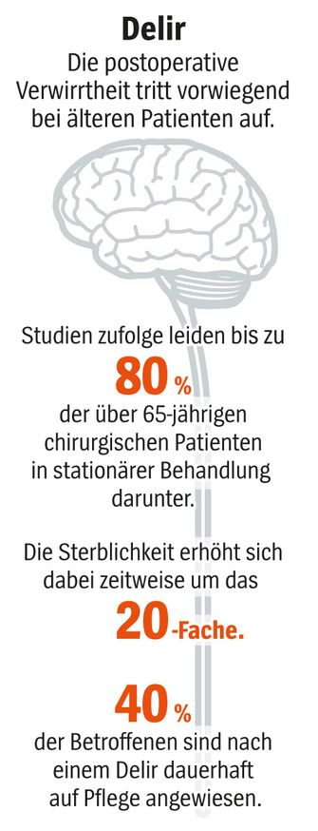
Foto: DER SPIEGEL
Sollte ein Delir dennoch auftreten, muss es zuverlässig und rechtzeitig erkannt werden. Was schwieriger ist, als man denkt, denn die Symptome kommen und gehen - das ist typisch für den postoperativen Nebel im Kopf. Wer das nicht weiß und einen Patienten nur fünf Minuten bei der Visite sieht, kann ein Delir deshalb leicht übersehen. Und in knapp einem Drittel der Fälle sind die Patienten zwar verwirrt - aber sehr, sehr still.
Das habe er erst lernen müssen, berichtet Reinecke. "Die Patienten sitzen dann im Bett, sind scheinbar glücklich und sagen ja, ja, ja." Früher habe er das für den Idealzustand gehalten, inzwischen frage er lieber noch einmal nach, ob die alte Dame oder der alte Herr wirklich alles verstanden habe. "Und dann merkt man oft: Der Patient ist in einem Delir und macht völlig dicht."
Patienten mit Delir werden in Münster, anders als in vielen anderen Krankenhäusern, längst nicht mehr einfach nur stark sediert. "Medikamentös wird ganz vorsichtig rangegangen", sagt Krankenschwester Janßen. Wer Stimmen höre und verwirrt sei, bekomme zum Beispiel für kurze Zeit moderne, hochpotente Neuroleptika in niedriger Dosierung, die das Denken wieder ordneten, erklärt Duning. Erste Zahlen aus Münster belegen: Durch eine konsequente Therapie lässt sich die Dauer eines Delirs von etwa zehn auf rund fünf Tage halbieren.
Die Stabsstelle kostet circa eine halbe Million Euro pro Jahr. Das Universitätsklinikum Münster finanziert die Arbeit des Teams aus dem laufenden Etat. "Wir machen keinen Gewinn", gibt Duning zu, "im Gegenteil." Als er das Konzept vorgestellt habe, sei der Aufsichtsrat über die Kosten erschrocken gewesen. "Aber die Probleme mit den vielen deliranten Patienten auf den Stationen wurden immer drängender." Zudem könne das Klinikum zumindest einen Teil der investierten Summe durch kürzere Liegezeiten und weniger aufwendige Pflege an anderer Stelle einsparen. "Am Ende", sagt Duning, "haben alle gesagt: Wir müssen einfach den Mut haben, etwas zu machen."

